**CÔNG TY TNHH GIẢI PHÁP PHẦN MỀM NHẬT CƯỜNG**



**TÀI LIỆU MÔ TẢ YÊU CẦU NGƯỜI** **DÙNG**

***DỰ ÁN:[Tên dự án]***

Thời gian thực hiện: Từ ngày …

|  |  |
| --- | --- |
| **Đại diện khách hàng** | Ngày .../…/20… |
| Ông/ Bà: | (Ký tên) |
| Chức vụ: |  |
|  | |
|  | |
|  | |
| **Đại diện Nhật Cường** | Ngày …/…/20… |
| Ông/ Bà: | (Ký tên) |
| Chức vụ: |  |

**MÃ DỰ ÁN**:

**Lịch sử sửa đổi**

|  |  |  |  |  |
| --- | --- | --- | --- | --- |
| **Ngày áp dụng** | **Phiên bản** | **Phần sửa đổi** | **Nội dung sửa** | **Người sửa** |
|  | 1.0 | Tạo mới |  |  |
|  |  |  |  |  |
|  |  |  |  |  |

**MỤC LỤC**

1. Giới thiệu 4

1.1 Mục đích 4

1.2 Phạm vi 4

1.3 Tài liệu tham khảo 4

2. Vị trí của hệ thống phần mềm 4

2.1 Vấn đề cần giải quyết 4

2.2 Trình bày vị trí của hệ thống phần mềm 4

3. Đối tượng hưởng lợi và người dùng hệ thống 5

4. Văn bản bắt buộc tuân thủ 5

5. Từ điển/ Thuật ngữ 5

6. Cơ cấu tổ chức của khách hàng 6

7. Tổng quan về hệ thống phần mềm 6

7.1 Mô hình phần mềm 6

7.2 Các ràng buộc của phần mềm 7

8. Yêu cầu chức năng 7

8.1 Quy trình … 7

8.1.1 Quy trình nghiệp vụ 8

8.1.2 Các yêu cầu khác 9

8.2 Quy trình… 9

8.2.1 Quy trình nghiệp vụ 9

8.2.2 Các yêu cầu khác 9

9. Yêu cầu khác đối với hệ thống phần mềm 10

9.1 Yêu cầu hợp chuẩn 10

9.2 Yêu cầu hệ thống 10

9.3 Yêu cầu hiệu suất 10

9.4 Yêu cầu môi trường 10

9.5 Yêu cầu kết nối 10

10. Yêu cầu về tài liệu 10

10.1 Tài liệu người dùng 10

10.2 Tài liệu hỗ trợ sử dụng trực tuyến 10

10.3 Hướng dẫn cài đặt, cấu hình 10

# Giới thiệu

## Mục đích

*[Ghi mục đích của tài liệu]*

Ví dụ:

Tài liệu này mô tả yêu cầu nghiệp vụ đối với nhu cầu quản lý, xử lý hồ sơ công việc, trao đổi thông tin, điều hành tác nghiệp, khởi tạo và quản lý văn bản tài liệu, công văn, báo cáo trong các đơn vị/ tổ chức/ cơ quan nhà nước.

## Phạm vi

*[Mô tả ngắn gọn phạm vi của tài liệu, những dự án liên quan và tất cả mọi thứ chịu ảnh hưởng hay bị chi phối bởi tài liệu này]*

## Tài liệu tham khảo

*[Phần này cung cấp danh sách tất cả các tài liệu được tham chiếu. Mỗi tài liệu phải có nhan đề, số báo cáo (nếu có), ngày và tổ chức ban hành. Xác định rõ nội dung các tham chiếu qua phụ lục hay một tài liệu khác. Trong trường hợp tổ chức khảo sát, cần tham chiếu đến báo cáo khảo sát]*

# Vị trí của hệ thống phần mềm

## Vấn đề cần giải quyết

*[Mô tả tóm tắt những vấn đề mà dự án giải quyết được. Có thể sử dụng khuôn dạng sau]*

|  |  |
| --- | --- |
| *Vấn đề* | *Mô tả vấn đề* |
| *Ảnh hưởng tới* | *Những người chịu ảnh hưởng* |
| *Hậu quả là* | *Những hậu quả của vấn đề* |
| *Một giải pháp tốt có khả năng đem lại* | *Liệt kê vài ưu điểm của giải pháp này* |

## Trình bày vị trí của hệ thống phần mềm

*[Phát biểu tóm tắt ở mức cao nhất vị trí của hệ thống phần mềm đối với thị trường. Có thể sử dụng khuôn dạng sau]*

|  |  |
| --- | --- |
| *Cho* | *Đối tượng nào* |
| *Vì* | *Trình bày nhu cầu hoặc cơ hội* |
| *Tên hệ thống phần mềm* | *Là loại hệ thống phần mềm nào* |
| *Có* | *Những ưu điểm làm cho hệ thống phần mềm hấp dẫn* |
| *Khác với* | *Những hệ thống phần mềm cạnh tranh chính* |
| *Hệ thống phần mềm của chúng tôi* | *Trình bày những nét khác biệt chính* |

*[Trình bày vị trí của hệ thống phần mềm nhằm mục đích nhấn mạnh sự quan trọng của dự án cho những người quan tâm.].*

*[Chú ý có thể không cần cơ cấu thành bảng nhưng thể hiện những nội dung trên]*

# Đối tượng hưởng lợi và người dùng hệ thống

*[Trình bày tóm tắt những vai trò được hưởng lợi từ hệ thống, người dùng của hệ thống]*

|  |  |  |
| --- | --- | --- |
| ***Tên*** | ***Đại diện*** | ***Vai trò*** |
| *<Đặt tên cho từng loại người có vai trò và sử dụng>* |  |  |

# Văn bản bắt buộc tuân thủ

| **STT** | **Văn bản** | **Lý do phải tuân thủ** |
| --- | --- | --- |
|  | Thông tư 30/2014/TT-BGDĐT về quy định đánh giá học sinh tiểu học có hiệu lực thi hành kể từ ngày 15 tháng 10 năm 2014 | Để đáp ứng yêu cầu về việc đánh giá học sinh tiểu học |
|  |  |  |
|  |  |  |
|  |  |  |

# Từ điển/ Thuật ngữ

*[Định nghĩa các khái niệm dùng trong tài liệu]*

Ví dụ:

| **STT** | **Thuật ngữ** | **Viết tắt** | **Giải thích** |
| --- | --- | --- | --- |
|  | Văn bản đi |  | Là tất cả các loại văn bản, bao gồm văn bản quy phạm pháp luật, văn bản hành chính và văn bản chuyên ngành (kể cả bản sao văn bản, văn bản nội bộ và văn bản mật) do cơ quan, tổ chức phát hành |
|  | Văn bản đến |  | Là tất cả các loại văn bản, bao gồm văn bản quy phạm pháp luật, văn bản hành chính và văn bản chuyên ngành (kể cả bản Fax, văn bản được chuyển qua mạng, văn bản mật) và đơn, thư gửi đến cơ quan, tổ chức |

# Cơ cấu tổ chức của khách hàng

Mô hình hóa cách tổ chức phòng ban, nhân sự của công ty khách hàng

# Tổng quan về hệ thống phần mềm

## Mô hình phần mềm

*[Có thể là lưu đồ usecase, sơ đồ triển khai hệ thống phần mềm... sao cho mô tả nhiều nhất về hệ thống phần mềm]*

Ví dụ:

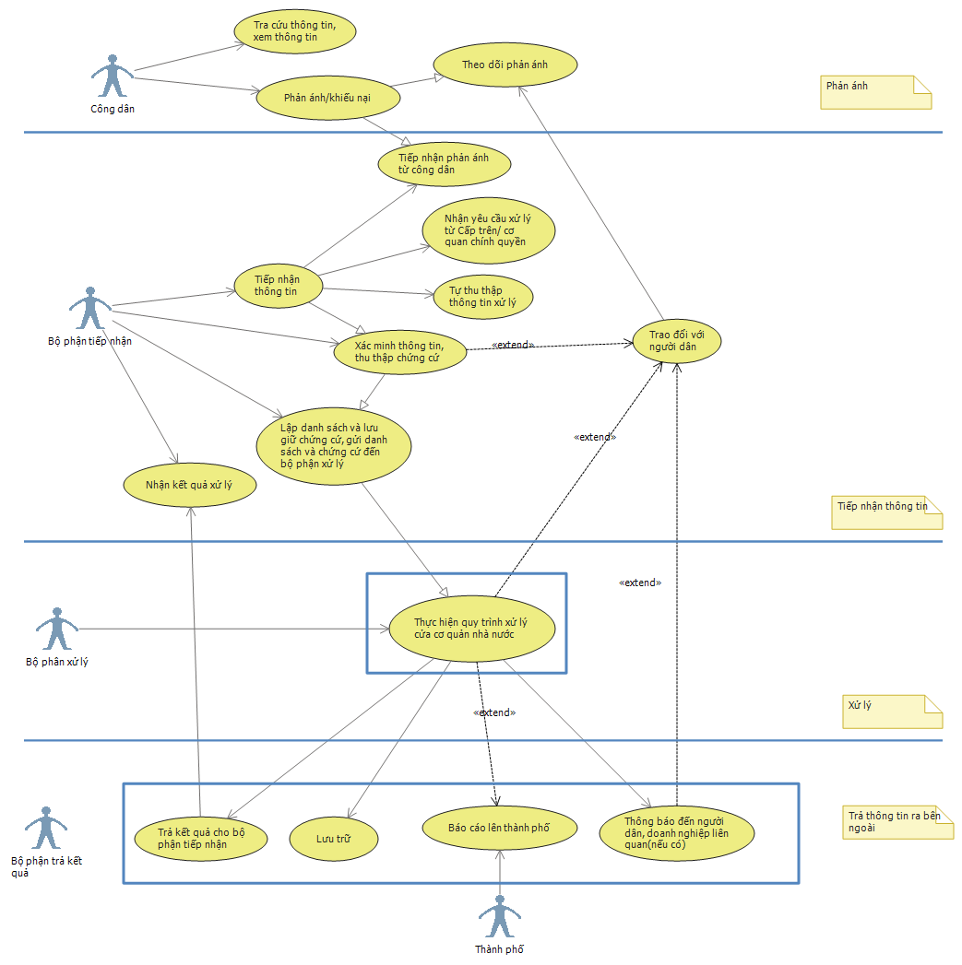

## Các ràng buộc của phần mềm

*[Ghi chú các ràng buộc về thiết kế, thời gian, chính sách bản quyền, các giả định, ràng buộc đối với bên ngoài hay đối với hệ thống khác.]*

# Yêu cầu chức năng

*[Mô tả các chức năng mà người dùng cần hệ thống cung cấp, các chức năng này có thể được gom nhóm theo nhiều cách khác nhau như theo chức năng nhiệm vụ, hoặc theo quy trình, hoặc theo từng module...]*

## Quy trình …

### Quy trình nghiệp vụ

#### Sơ đồ quy trình

*[Sơ đồ của quy trình/ chức năng đang mô tả]*

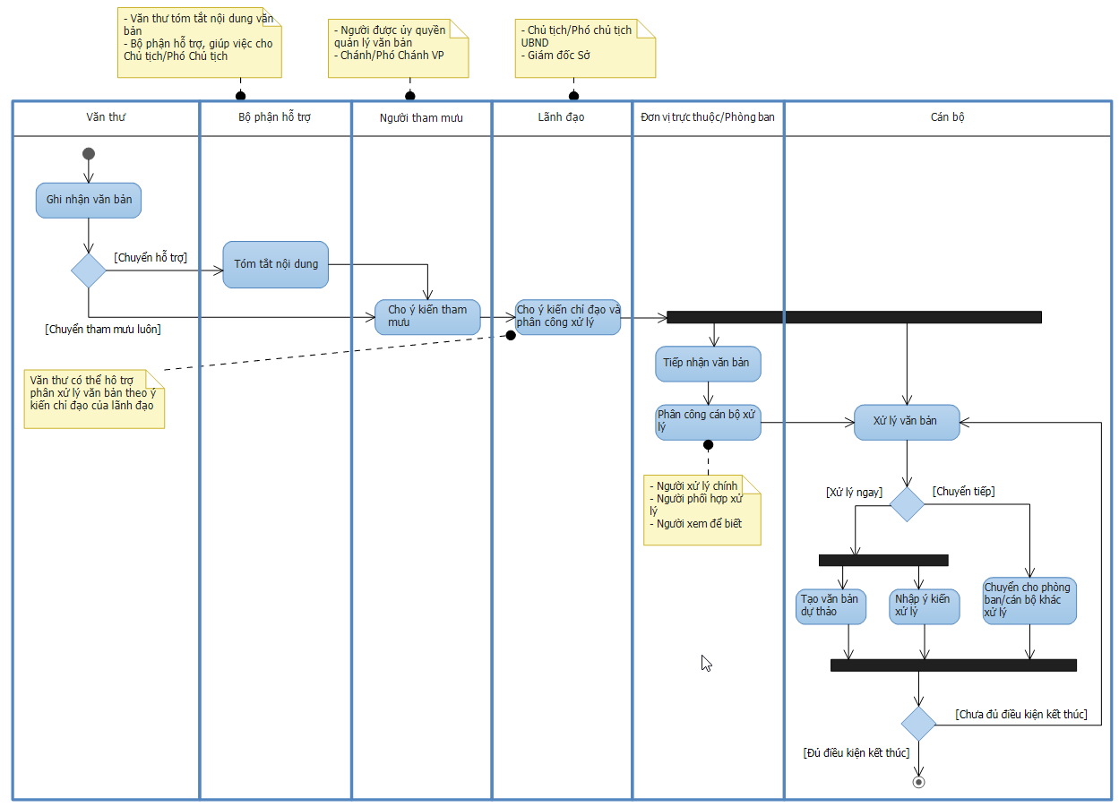

#### Mô tả quY trình

*[Mô tả các yêu cầu đầu vào để thực hiện quy trình]*

Ví dụ:

|  |  |
| --- | --- |
| **Bước thực hiện** | **Mô tả chi tiết** |
| **Ghi nhận văn bản** | Văn thư ghi nhận văn bản đến, chuyển văn bản cho Lãnh đạo văn phòng để xin ý kiến tham mưu |
| **Tóm tắt nội dung** | Tại một số đơn vị, ví dụ Văn phòng UBND TP Hà Nội, vì trong ngày phải giải quyết số lượng văn bản rất lớn, TB có 350 VB đến/ngày, 300 VB đi/ngày, ngày cao điểm (như thứ 2, thứ 6) có thể lên tới 500 văn bản. Vì vậy nên số lượng văn thư rất đông (14 người), mỗi người phụ trách mảng công việc riêng, người nhập văn bản vào hệ thống riêng, người scan và đính kèm văn bản điện tử riêng, hay là trước khi chuyển văn bản tới lãnh đạo để cho ý kiến tham mưu thì cần có văn thư tóm tắt nội dung văn bản, để làm nổi bật được trọng tâm chính của văn bản gửi đến, để khi Chủ tịch/ Phó chủ tịch đọc phần tóm tắt này, là đã hiểu được nội dung văn bản, không cần phải đọc toàn văn. |

### Các yêu cầu khác

*[Mô tả thêm các yêu cầu khác của quy trình/ chức năng nếu có]*

Ví dụ:

* Toàn bộ từng bước xử lý văn bản từ Cán bộ đến Cán bộ, từ phòng ban sang phòng ban sẽ được ghi lại thành Nhật ký, dựng thành Quy trình xử lý văn bản ghi rõ từng bước xử lý, kết quả xử lý (Kết quả xử lý cuối cùng của văn bản là gì, tạo ra văn bản dự thảo là văn bản nào, link đến văn bản dự thảo đó).
* Cho phép nhận biết các trạng thái của văn bản dựa vào ghi chú màu sắc, đặc biệt là 2 trạng thái Quá hạn và Đã xử lý xong.

## Quy trình…

### Quy trình nghiệp vụ

#### SƠ ĐỒ QUY TRÌNH

*[Sơ đồ của quy trình/chức năng đang mô tả]*

#### MÔ TẢ QUY TRÌNH

*[Mô tả các yêu cầu đầu vào để thực hiện quy trình]*

|  |  |
| --- | --- |
| **Bước thực hiện** | **Mô tả chi tiết** |
|  |  |
|  |  |

### Các yêu cầu khác

# Yêu cầu khác đối với hệ thống phần mềm

## Yêu cầu hợp chuẩn

*[Liệt kê và tham chiếu tới các tiêu chuẩn công nghệ và các giới hạn khi áp dụng: vd: HTML, Java, …]*

## Yêu cầu hệ thống

*[Độ tin cậy,* *khả năng backup* *và phục hồi hệ thống,* *hệ thống dự phòng**, bảo mật]*

## Yêu cầu hiệu suất

*[Mô tả chi tiết về hiệu suất cần đạt được như tính chuẩn xác, độ tin cậy, thời gian phản ứng trong nhiều tình huống.]*

## Yêu cầu môi trường

*[Mô tả chi tiết về yêu cầu môi trường như môi trường đối với người sử dụng các tài nguyên, điều khiển lỗi, bảo trì, khôi phục…]*

*[Bổ sung các yêu cầu khác nếu có]*

## Yêu cầu kết nối

*[Mô tả các yêu cầu kết nối tới các hệ thống khác]*

# Yêu cầu về tài liệu

## Tài liệu người dùng

## Tài liệu hỗ trợ sử dụng trực tuyến

*[Liệt kê và tham chiếu tới các yêu cầu về hệ thống trợ giúp trực tuyến – online help. Nếu không đề là: Không áp dụng hoặc xóa mục này.]*

## Hướng dẫn cài đặt, cấu hình